Отчет по лабораторной работе №5

### Настройка рабочей среды

Подхалюзина Виолетта Михайловна

Содержание

1. Цель работы 4
2. Задание 5
3. Теоретическое введение 6
4. Выполнение лабораторной работы 7
   1. Менеджер паролей pass. Установка, настройка. . . . . . . . . . . . . 7
   2. Настройка интерфейса с броузером . . . . . . . . . . . . . . . . . . . 9
   3. Сохранение пароля 10
   4. Управление файлами конфигурации. Установка. Использование chezmoi 11
5. Выводы 15

Список иллюстраций

* 1. pass . . . . . . . . . . . . . . . . . . . . . . . . . . . . . . . . . . . . . . 7
  2. gopass . . . . . . . . . . . . . . . . . . . . . . . . . . . . . . . . . . . . . 8
  3. Настройка . . . . . . . . . . . . . . . . . . . . . . . . . . . . . . . . . . 8
  4. Настройка синхронизации с git, ч.1 . . . . . . . . . . . . . . . . . . . 9
  5. Настройка синхронизации с git, ч.2 . . . . . . . . . . . . . . . . . . . 9
  6. Плагин к браузеру 10
  7. Установка программы 10
  8. Сохранение пароля 11
  9. Сохранение пароля 11
  10. Установка ПО 11
  11. Установка шрифтов 12
  12. Установка шрифтов 12
  13. Настройка chezmoi 13
  14. Настройка chezmoi 13
  15. Работа на новой машине, ежедневные операции 14
  16. Изменение файла конфигурации 14

# Цель работы

Познакомиться с pass, gopass, native messaging, chezmoi. Научиться пользовать- ся этими утилитами, синхронизировать их с гит.

# Задание

1. Установить дополнительное ПО
2. Установить и настроить pass
3. Настроить интерфейс с браузером
4. Сохранить пароль
5. Установить и настроить chezmoi
6. Настроить chezmoi на новой машине
7. Выполнить ежедневные операции с chezmoi

# Теоретическое введение

Менеджер паролей pass — программа, сделанная в рамках идеологии Unix. Также носит название стандартного менеджера паролей для Unix (The standard Unix password manager). 1.1 Основные свойства Данные хранятся в файловой системе в виде каталогов и файлов. Файлы шифруются с помощью GPG-ключа.

1.2 Структура базы паролей Структура базы может быть произвольной, если Вы собираетесь использовать её напрямую, без промежуточного программного обес- печения. Тогда семантику структуры базы данных Вы держите в своей голове. Если же необходимо использовать дополнительное программное обеспечение, необходимо семантику заложить в структуру базы паролей. chezmoi использует- ся для управления файлами конфигурации домашнего каталога пользователя. Конфигурация chezmoi 2.2.1 Рабочие файлы Состояние файлов конфигурации сохраняется в каталоге ~/.local/share/chezmoi. Он является клоном вашего ре- позитория dotfiles. Файл конфигурации ~/.config/chezmoi/chezmoi.toml (можно использовать также JSON или YAML) специфичен для локальной машины. Файлы, содержимое которых одинаково на всех ваших машинах, дословно копируются из исходного каталога. Файлы, которые варьируются от машины к машине, выпол- няются как шаблоны, обычно с использованием данных из файла конфигурации локальной машины для настройки конечного содержимого, специфичного для локальной машины.

# Выполнение лабораторной работы

## Менеджер паролей pass. Установка, настройка.

* + 1. Устанавливаем pass и gopass (рис. fig. 4.1). (рис. fig. 4.2).

Изображение выглядит как текст, снимок экрана, программное обеспечение, Мультимедийное программное обеспечение

Контент, сгенерированный ИИ, может содержать ошибки.

Рис. 4.1: pass

Изображение выглядит как текст, снимок экрана, программное обеспечение, Мультимедийное программное обеспечение

Контент, сгенерированный ИИ, может содержать ошибки.

Рис. 4.2: gopass

* + 1. Просмотрим список ключей. Инициализируем хранилище. Синхронизиру- емс git Создадим структуру git.(рис. fig. 4.3).

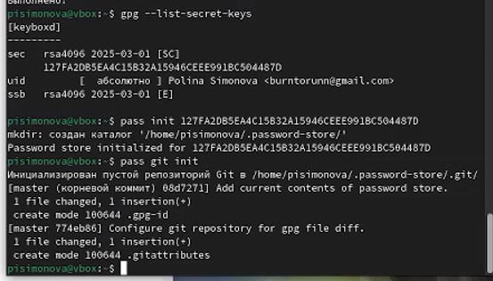

Рис. 4.3: Настройка

* + 1. Также можно задать адрес репозитория на хостинге (репозиторий необходи- мо предварительно создать). Для синхронизации выполняется следующая команда: pass git pull pass git push Следует заметить, что отслеживаются только изменения, сделанные через сам gopass (или pass). Если изменения сделаны непосредственно на файловой системе, необходимо вручную за- коммитить и выложить изменения. Проверим статус синхронизации. (рис.

fig. 4.4). (рис. fig. 4.5). (рис. fig. 4.6).

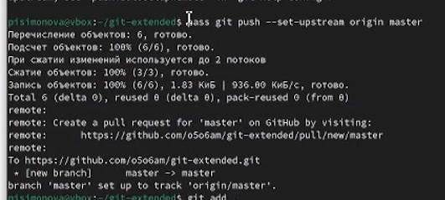

Рис. 4.4: Настройка синхронизации с git, ч.1

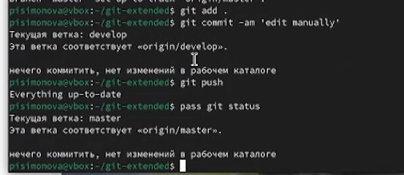

Рис. 4.5: Настройка синхронизации с git, ч.2

## Настройка интерфейса с броузером

6. Для взаимодействия с броузером используем интерфейс native messaging. Кроме плагина к броузеру устанавливается программа, обеспечивающая интерфейс native messaging. (рис. fig. 4.7). (рис. fig. 4.8).

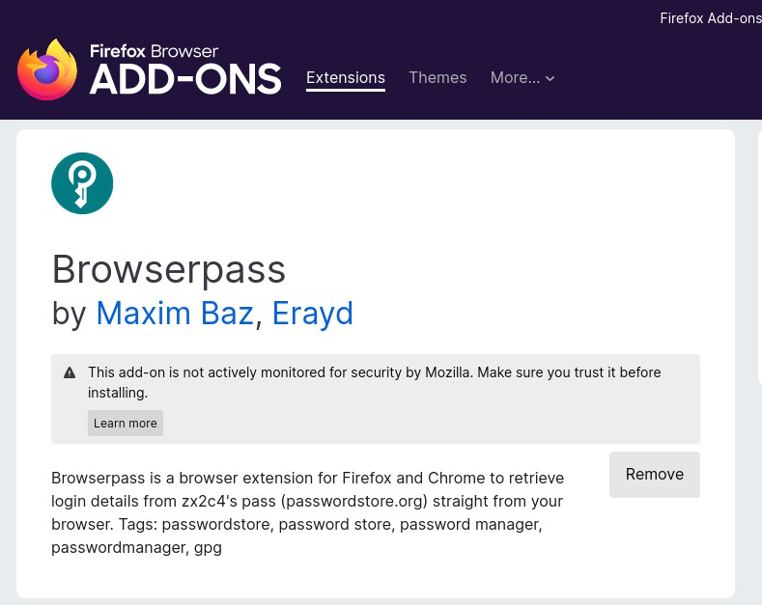

Рис. 4.6: Плагин к браузеру

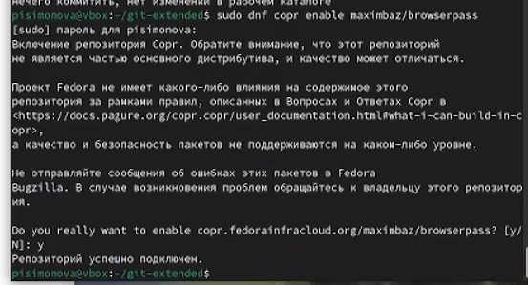

Рис. 4.7: Установка программы

## Сохранение пароля

1. Добавим новый пароль. Отобразим пароль для указанного имени файла. Заменим существующий пароль: (рис. fig. 4.9).

Изображение выглядит как текст, снимок экрана, диаграмма

Контент, сгенерированный ИИ, может содержать ошибки.

Рис. 4.8: Сохранение пароля

Изображение выглядит как текст, снимок экрана, Шрифт

Контент, сгенерированный ИИ, может содержать ошибки.

Рис. 4.9: Сохранение пароля

## Управление файлами конфигурации. Установка. Использование chezmoi

1. Установим дополнительное программное обеспечение. Установим шрифты. (рис. fig. 4.10).

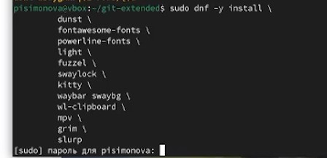Рис. 4.10: Установка ПО

1. Установим бинарный файл. Создадим собственный репозиторий с помо- щью утилит Создадим свой репозиторий для конфигурационных файлов на основе шаблона: Инициализируем chezmoi с репозиторием dotfiles: Про- верим, какие изменения внесёт chezmoi в домашний каталог. Запустим: chezmoi apply -v (рис. fig. 4.11). (рис. fig. 4.12).



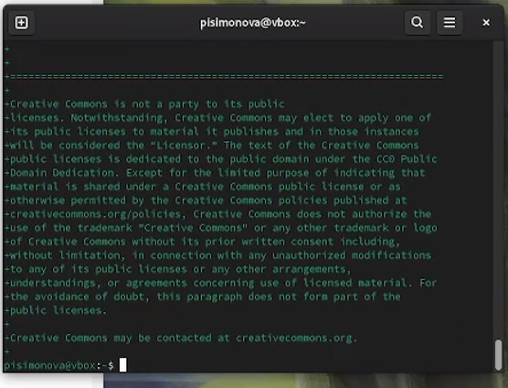Рис. 4.11: Настройка chezmoi

Рис. 4.12: Настройка chezmoi

1. На второй машине инициализируем chezmoi с репозиторием dotfiles. Про- верим, какие изменения внесёт chezmoi в домашний каталог. Я настроила репозиторий заранее, поэтому изменений нет. При существующем каталоге

chezmoi можно получить и применить последние изменения из репози- тория. Можно установить свои dotfiles на новый компьютер с помощью одной команды. Извлечем последние изменения из своего репозитория и посмотрим, что изменится, фактически не применяя изменения. Приме- ним изменения (рис. fig. 4.13).









Рис. 4.13: Работа на новой машине, ежедневные операции

1. Можно автоматически фиксировать и отправлять изменения в исходный каталог в репозиторий. Эта функция отключена по умолчанию. Чтобы вклю- чить её, добавим в файл конфигурации ~/.config/chezmoi/chezmoi.toml сле- дущие строки: (рис. fig. 4.14).

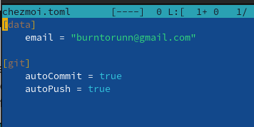

Рис. 4.14: Изменение файла конфигурации

# Выводы

Мы познакомились с pass, gopass, native messaging, chezmoi. Научились пользо- ваться этими утилитами, синхронизировали их с гит.